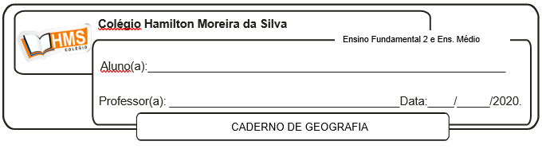

**Avaliação de Geografia – 2º Trimestre**

|  |
| --- |
| **Atenção!**  **Pesquisar sobre a Rússia.**  **A pesquisa deve abordar os seguintes aspectos:**  **- Características gerais**  **- Desintegração da União Soviética**  **- Importância da Rússia no cenário geopolítico**  **- Recursos naturais da Rússia**  **Enviar a pesquisa para o e-mail do professor até o dia 02/07/2020**  **e-mail:** [**vandersonalmeida.geo@hotmail.com**](mailto:vandersonalmeida.geo@hotmail.com) |